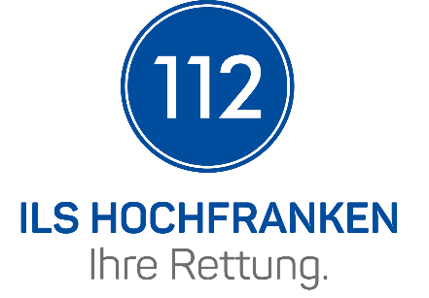
Integrierte Leitstelle HochFranken
Alsenberg 4
95032 Hof

Tel.: 09281 - 7395100

per Mail an: leitung.hochfranken@ils.brk.de

Absender:

Name
Stellung
Rückrufnummer

Abwesenheitsanzeige Führungsdienstgrade Feuerwehr

 |  | Der Kreis- / Stadtbrandrat des Landkreises / der Stadt
 |  | Funkrufname |  |  |  |  |  | Name
 |  | Der Kreis- / Stadtbrandinspektor des KBI/SBI Bereiches
 |  | Funkrufname |  |  |  |  |  | Name
 |  | Der Kreis- / Stadtbrandmeister des KBM/SBM Bereiches
 |  | Funkrufname |  |  |  |  |  | Name
befindet sich in der Zeit von |  |  |  |  |  |  |  | , |  | Uhr
 |  |  |  | Datum |  |  |  |  |  | Uhr
bis (voraussichtlich) |  |  |  |  |  |  |  | , |  | Uhr
 |  |  |  | Datum |  |  |  |  |  | Uhr
nicht im Dienstbereich.
 | ggf. Abwesenheitsgrund:
Vertretung |  |  |  |  |  |  | Ja |  |  |  | nein
Die Vertretung übernimmt Herr / Frau
Funkrufname

-----------------------------------------------------------------
(Datum und Unterschrift)

